**Modelo:** Lista Duplamente Encadeada Genérica com Cabeça

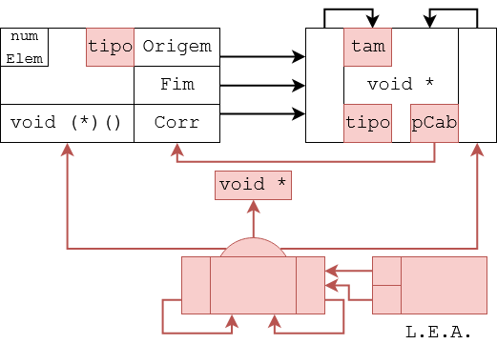

Os campos e ponteiros em preto fazem parte da estrutura da lista.

Os campos e ponteiros em vermelho foram incluídos para transformar a lista em uma estrutura auto verificável. Aparecem somente na compilação com _DEBUG definido.

**Assertivas Estruturais**

1. Se pCorr->pAnt != NULL então pCorr->pAnt->pProx == pCorr
2. Se pCorr->pProx != NULL então pCorr->pProx->pAnt == pCorr
3. Os campos tipo, tanto da cabeça quanto do nó apontam para strings que indicam o tipo apontado pelo nó. Assim, os dois campos devem ser iguais. Todos os elementos da lista devem apontar para o mesmo tipo.
4. O campo tam do nó é um inteiro que indica o tamanho do conteúdo apontado pelo nó, em bytes.
5. O campo pCab do nó aponta para a cabeça da lista a qual aquele nó pertence.
6. pCorr->pAnt == NULL se e somente se o nó é o primeiro da lista.
7. pCorr->pProx == NULL se e somente se o nó é o último da lista.
8. pCorr == NULL se e somente se a lista está vazia (logo pOrigem e pFim também serão NULL)
9. Cada elemento da lista de espaços alocados (em vermelho) aponta para a cabeça da lista, um elemento ou o conteúdo apontado pelo elemento caso esse tenha sido criado com malloc.
10. As assertivas 1, 2, 6, 7 e 8 também valem para a L. E. A.